**Gdzie kupić plecak vans realm plus imperfect floral?**

**W naszym artykule znajdziesz podpowiedź, gdzie kupić plecak vans realm plus imperfect floral i dlaczego warto rozwarzyć tego typu zakup. Zachęcamy do zapoznania się z treścią artykułu.**

**Plecak vans realm plus imperfect floral - idealny na wycieczki!**

Na rynku dostępnych jest wiele produktów, które z powodzeniem możemy wykorzystać do transportowania niezbędnych nam w danym momencie przedmiotów. Do najpopularniejszych należą torebki damskie, saszetki, walizki, torby podróżne czy plecaki. Kiedy [plecak vans realm plus imperfect floral](https://equip.pl/product-pol-43520-Plecak-do-szkoly-Vans-Realm-Plus-imperfect-floral.html) to dobry pomysł?

**Modny plecak alternetywą dla torebki**

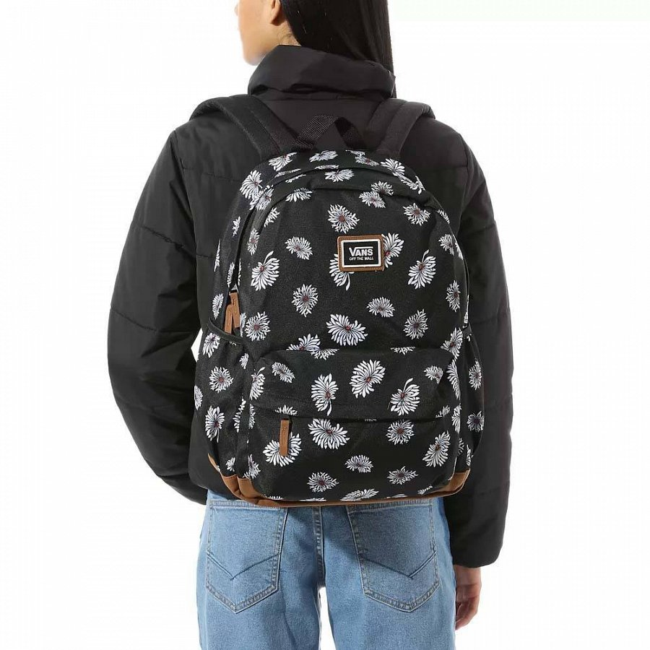

Jeżeli szukamy alternatywy dla walizki czy torby podróżnej oraz torebki damskiej, dobrą opcją będzie pojemy plecak. Możemy wpakować do niego zarówno przedmioty szkolne jak i te niezbędne w pracy czy osobiste produkty takie jak telefon, portfel, tablet, chusteczki i wiele innych. *Plecak vans realm plus imperfect floral* sprawdzi się w tej roli idealnie.

**Plecak vans realm plus imperfect floral od Equip**

W sklepie Equip znajdziemy szeroki wybór produktów do transportu, w tym także plecaków. Szczególną uwagę pragniemy zwrócić na **plecak vans realm plus imperfect floral**. To designerski plecak od renomowanej marki Vans w kolorze czarnym z printem w białe kwiaty. Z łatwością zestawimy go z naszą codzienne stylizacją. Jest także dobrą opcją na wycieczkę czy do szkoły.